关于变更中山佳一电子技术有限公司宗地规划条件公示的通告
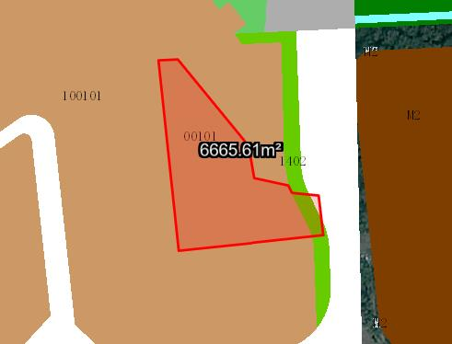
中山佳一电子技术有限公司宗地位于中山市坦洲镇前进四路16号，不动产权证号：粤（2017）中山市不动产权第0102524号，用地面积为6665.60平方米，土地批准用途：工业。现该建设单位申请按《中山市坦洲镇新前进西片区（2301 单元）05、06、07、08街区控制性详细规划一般修改（2024）》办理该地建设用地规划条件变更。
我局已受理其申请，依据城乡规划法律法规的有关要求，现对该宗地规划条件变更进行公示，公示如下：
该用地位于《中山市坦洲镇新前进西片区（2301 单元）05、06、07、08街区控制性详细规划一般修改（2024）》的230106-19地块上，变更后用地性质为一类工业用地，用地配套规划指标为：容积率1.0-3.5，建筑密度35%-60%，绿地率10%-15%，建筑限高产业用房高度≤70 米，特殊工艺除外；配套设施建筑高度≤100 米。
根据《中华人民共和国城乡规划法》相关规定，现就该事项予以公示，公示时间为刊登之日起十天。在公示期内如对上述调整事项有意见或建议，请使用真实姓名及联系方式，以书面形式反馈到以下地址：中山市坦洲镇坦神北路103号，逾期视为无异议。
（联系人:梁先生；联系电话：86638541）

中山市自然资源局
2025年1月6日

